課題6レポート　16NE022　栗原和暉

標準画像「40000114.jpg」を原画像とする．この画像は縦360画像，横240画素による正方形のディジタルカラー画像である．

ORG=imread('Lenna.png'); % 原画像の入力

RG = rgb2gray(ORG); % カラー画像を白黒濃淡画像へ変換

imagesc(ORG); colormap(gray); colorbar; 画像の表示

によって，原画像を読み込み，表示した結果を図１に示す．

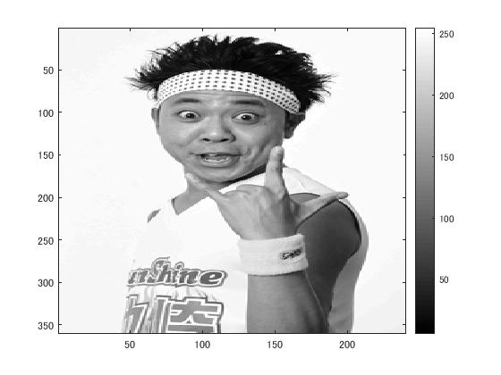

図1 白黒変換画像

画像を二値化するために、今回は128による二値化、ディザ法による二値化を用いた。

まず、128ではIMG = ORG>128;のプログラムを用いて二値化する。

128によって二値化した画像を図２に示す。

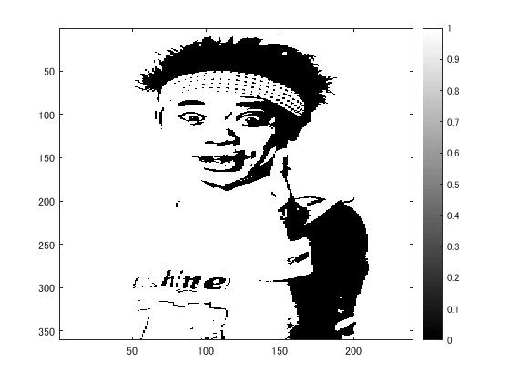図2 128によって二値化した画像

次に、ディザ法による二値化ではdither(ORG);のプログラムを用いて二値化する。

ディザ法によって二値化した画像を図3に示す。

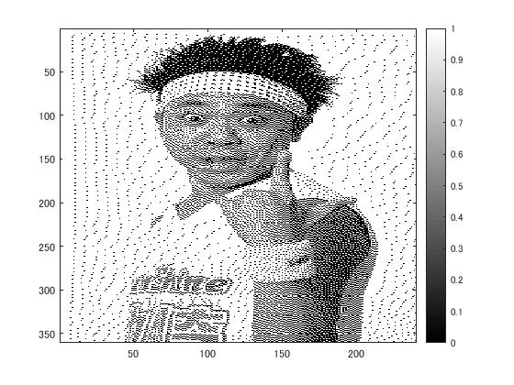

図3 ディザ法によって二値化した画像

このように大きく二値化と言っても方式によってそれぞれ全く別のものになる。